

性能测试-测试报告

组名：Khaos 项目名称：百讯汇 测试人：廖伯祥 测试时间： 2010-12-25 到2011-1-3 审核人： 邓荃文 审核时间： 2011-1-5 测试报告版本：ver1.1

法国jhk hg

人 的方式

目录

.测试概要 3

1.概述及测试目的 3

2.测试项目版本 3

3.测试软硬件环境 3

二.测试内容 4

1.测试类型 4

2.测试方式 4

三.测试结果 5

1.测试用例一. 5

1.1用例一描述 5

1.2用例一预期结果 5

1.3用例一测试实际结果 5

1.4结果分析 6

2.测试用例二. 6

2.1用例二描述 6

2.2用例二预期结果 7

2.3用例二测试实际结果 7

2.4结果分析 8

3.测试用例三 8

3.1用例三描述 8

3.2用例三预期结果 8

3.3用例三测试实际结果 8

3.4结果分析 9

4..测试用例四 9

4.1用例四描述 9

4.2用例四预期结果 10

4.3用例四测试实际结果 10

4.4结果分析 11

四.特殊需求及说明 11

1.提交的运行脚本说明 11

2. 脚本运行方式 11

五.附件 11

1.Wiki测试要求 11

2.涉及到的文件 11

# .测试概要

## 1.概述及测试目的

本测试主要为性能测试，主要是使用firebug测试网页打开、跳转的开销以及使用zdebug记录各层函数的调用事件和次数，对得到的数据进行性能分析。

## 2.测试项目版本

|  |  |  |
| --- | --- | --- |
| 条目 | 名称 | 版本 |
| 数据库 | database_v1.0.sql | 1.0 |
| 项目代码 | MyCake_ver1.5.5.rar | 1.55 |
| 用到的框架代码 | Cakephp | 1.2.5 |

## 3.测试软硬件环境

|  |  |  |
| --- | --- | --- |
| 环境 | 网络服务器 | 客户端 |
| 硬件配置 | CPU：Intel(R) Core(TM)i3CPU530@ 2.93GHz  Memory： 2G  HD: 500G  SATA | CPU：Intel(R) Core(TM)i3CPU530@ 2.93GHz  Memory： 2G  HD： 500G  SATA |
| 软件配置 | OS：win7  JDK 1.5.0_06  Apache 2.2.11  MySQL5.1.36  PHP5.3.0 | OS：Windows 7  Professional （ SP2 ）  浏览器：firefox |
| 网络环境 | 本机测试 | 本机测试 |

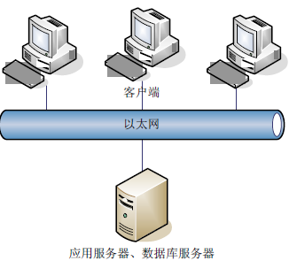

# 二.测试内容

## 1.测试类型

性能测试

## 2.测试方式

2.1人工方式

2.2工具方式------

Firebug、Zdebug、wincacheGrind

# 三.测试结果

## 1.测试用例一.

### 1.1用例一描述

用户查看班级版的信息

操作：班级->软件学院->08数媒->选课通知（查看详细）

### 1.2用例一预期结果

大部分的开销都是来自于系统中原本的框架结构，调用的层次不会太深。

### 1.3用例一测试实际结果

Firebug记录的数据：

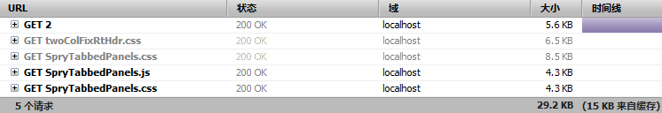

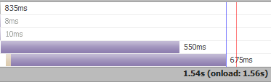

Zedebug记录的数据（使用wincacheGrind监控）

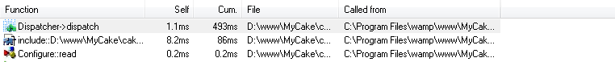

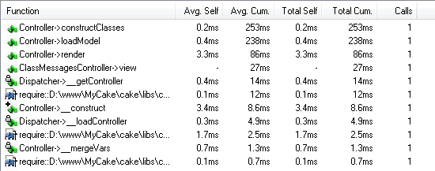

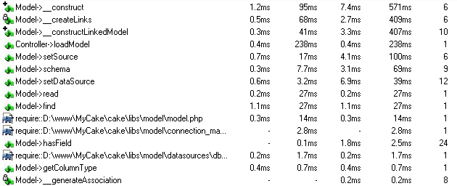

### 1.4结果分析

从firebug记录的时间来看，耗费的时间还是相当长的。项目里的内容并不多，请求数比较少，相对于其他的网站，这样的效率并不高。

再看zdebug记录的数据，大部分的时间都是耗费在框架系统自带的函数调用中，这正是使用MVC结构的特点。MVC结构清晰，但在小项目中，它自身的结构

所占用的资源比重是比较大的。

## 2.测试用例二.

### 2.1用例二描述

用户查看海报墙的海报并点击进入

操作：海报墙->图片->查看详情

### 2.2用例二预期结果

大部分的开销都是来自于系统中原本的框架结构。

### 2.3用例二测试实际结果

Firebug记录的数据：

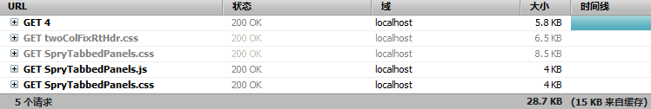

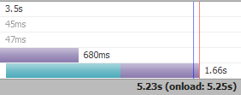

Zedebug记录的数据:

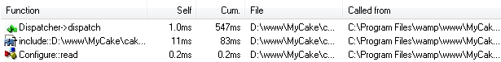

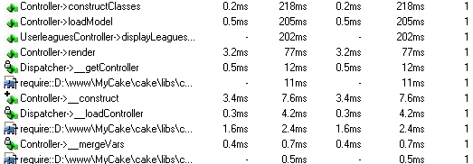

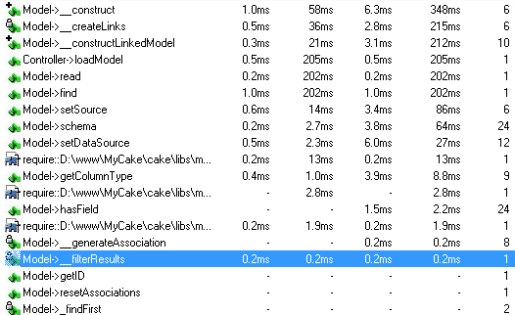

### 2.4结果分析

使用的时间比较长，应该是退片的缘故。调用自己写的函数并不多，大部分时间耗费在框架上。

## 3.测试用例三

### 3.1用例三描述

管理员登陆修改信息

操作：登陆->edit->信息编辑->submit

### 3.2用例三预期结果

因为这次操作会涉及到数据的更新，所以时间会比较长。

### 3.3用例三测试实际结果

Firebug记录的数据：

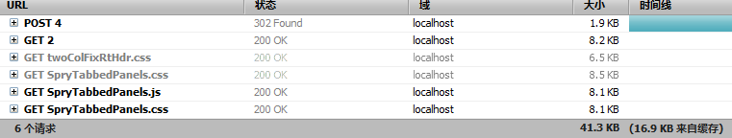

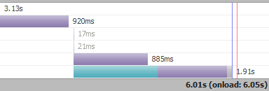

Zedebug记录的数据:

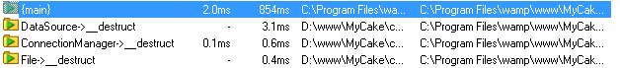

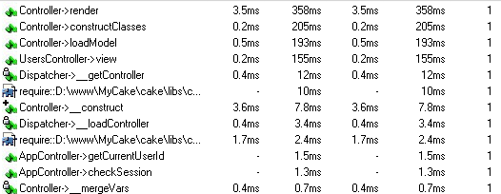

### 3.4结果分析

和预期相同。

## 4..测试用例四

### 4.1用例四描述

管理员注册

### 4.2用例四预期结果

更新数据会消耗较多的时间，调用的广度较大。

### 4.3用例四测试实际结果

Firebug记录的数据：

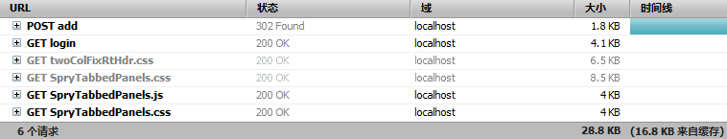

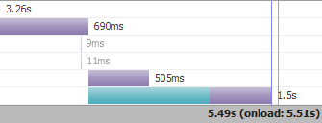

Zedebug记录的数据:

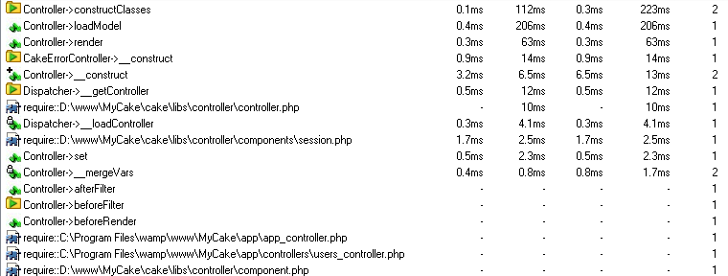

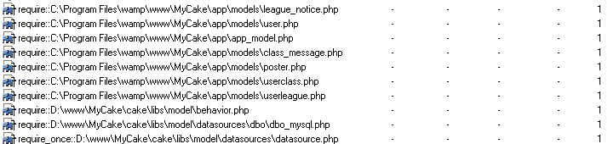

### 4.4结果分析

和预期相同。

# 四.特殊需求及说明

## 1.提交的运行脚本说明

文件01~04分别对应测试用例1~4所记录的内容。

## 2. 脚本运行方式

使用wincacheGrind打开

# 五.附件

## 1.Wiki测试要求

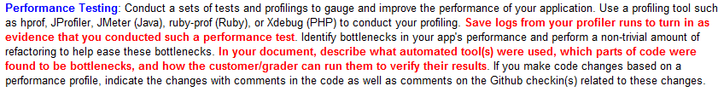

## 2.涉及到的文件

1.-----测试报告

2.-----录制的脚本